**Modul 2 praktikum pemrograman web**

**Sistem informasi jual beli komputer, gadget, dan software**

1. **Halaman awal**

Buatlah file index.html serta style.css untuk halaman awal sistem informasi jual beli komputer, gadget, dan software (sijali). Halaman yang akan dibuat ditunjukkan pada gambar 1. Pembagian layout sijali ditunjukkan pada gambar 2. Salinlah kode pada tabel 1 dan 2 pada file HTML dan CSS yang telah anda buat

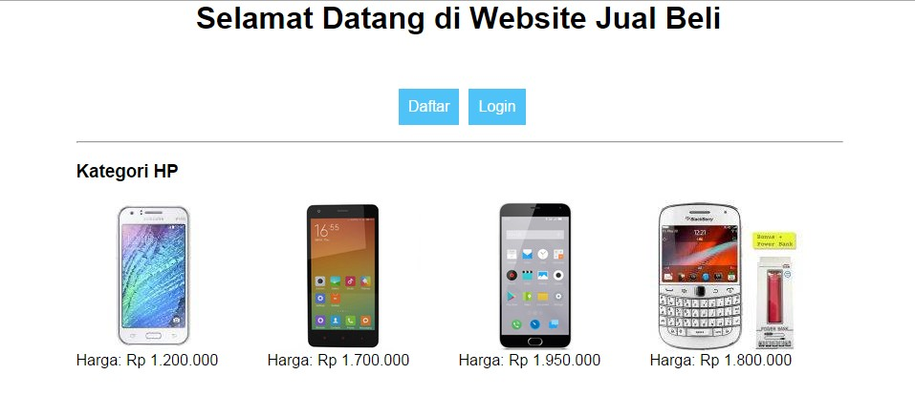

Gambar 1 halaman awal sijali

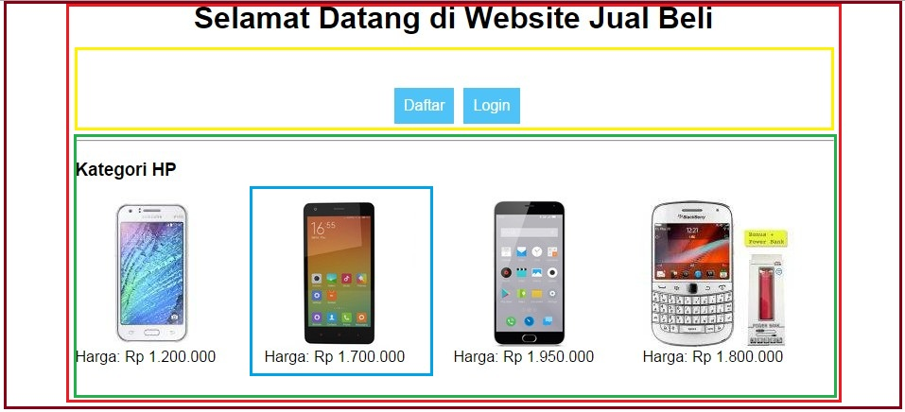

Gambar 2 layout halaman awal sijali

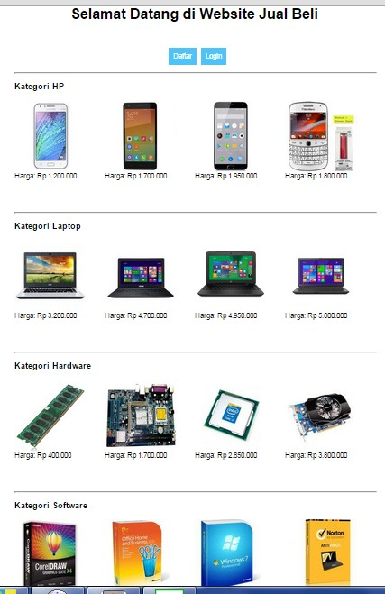

Gambar 3 halaman awal lengkap sijali

Tabel 1 kode index.HTML sijali

|  |  |
| --- | --- |
| 1  2  3  4  5  6  7  8  9  10  11  12  13  14  15  16  17  18  19  20  21  22  23  24  25  26  27  28  29  30  31  32  33  34  35  36  37  38  39  40  41  42 | <html>  <head>  <title>Home-User</title>  </head>  <body>  <div class="wrapper">  <h1>Selamat Datang di Website Jual Beli</h1>  <div class="main-home-user">  <a href="" class="button-jual">Login</a>  <a href="" class="button-jual">Daftar</a>  </div>  <!--Kontent-->  <!--Kategori barang Handphone-->  <div class="kategori">  <hr>  <h3>Kategori HP</h3>  <div class="barang">  <a href=""><img src="gambar/samsung.jpg"></a>  <label>Harga: Rp 1.200.000</label>  </div>  <div class="barang">  <a href=""><img src="gambar/xiaomi.jpg"></a>  <label>Harga: Rp 1.700.000</label>  </div>  <div class="barang">  <a href=""><img src="gambar/meizu.jpg"></a>  <label>Harga: Rp 1.950.000</label>  </div>  <div class="barang">  <a href=""><img src="gambar/bb.jpg"></a>  <label>Harga: Rp 1.800.000</label>  </div>  </div>  </div>  </body>  </html> |

Tabel 2 kode style.CSS sijali

|  |  |
| --- | --- |
| 1  2  3  4  5  6  7  8  9  10  11  12  13  14  15  16  17  18  19  20  21  22  23  24  25  26  27  28  29  30  31  32  33  34  35  36  37 | { /*untuk body */  margin: 0;  padding: 0;  font-family: sans-serif;  }  { /*untuk wrapper */  width: 980px;  margin: auto;  }  { /*untuk wrapper h1 */  text-align: center;  }  { /*untuk main-home-user */  width: 150px;  margin: 50px auto;  padding: 5px;  }  { /*untuk hr */  width: 100%;  align: center;  }  { /*untuk barang */  width: 200px;  float: left;  }  { /*untuk barang label */  display: block;  }  { /*untuk barang img */  width: 160px;  }  { /*untuk kategori */  width: 800px;  margin: 10px auto;  height: 300px;  } |

1. Dari layout pada gambar 2 dan kode pada tabel 1, tunjukkan manakah bagian : body, wrapper, main-home-user, category, dan barang
2. Jelaskan kegunaan tag div
3. Jelaskan kegunaan id dan class pada file HTML. Jelaskan cara penggunaan selector tag, selector id, selector class dan selector bebas pada file CSS
4. Jelaskan pengertian padding, border dan margin
5. Jelaskan kegunaan property CSS float : left, right serta clear
6. Jelaskan pengertian property CSS display : block, inline, inline-block, serta none
7. Sambungkanlah index.html dengan style.css menggunakan linked style sheet. Kemudian sambungkan masing-masing selector css ke tag yang sesuai di index.html
8. Jelaskan untuk masing-masing selector pada style.css, apa efek dari css yang ke tampilan file HTMLnya
9. **Tambahkanlah kategori pada halaman utama dengan : kategori laptop, kategori hardware, dan kategori software seperti yang ditunjukkan pada gambar 3 (PR)**
10. **Halaman login**

Buatlah file login.html untuk halaman login sijali. Halaman yang akan dibuat ditunjukkan pada gambar 4. Gunakan style.css yang telah anda buat untuk memformat tampilan login.html. bila perlu, tambahkan kode css lagi agar tampilan sesuai seperti di gambar

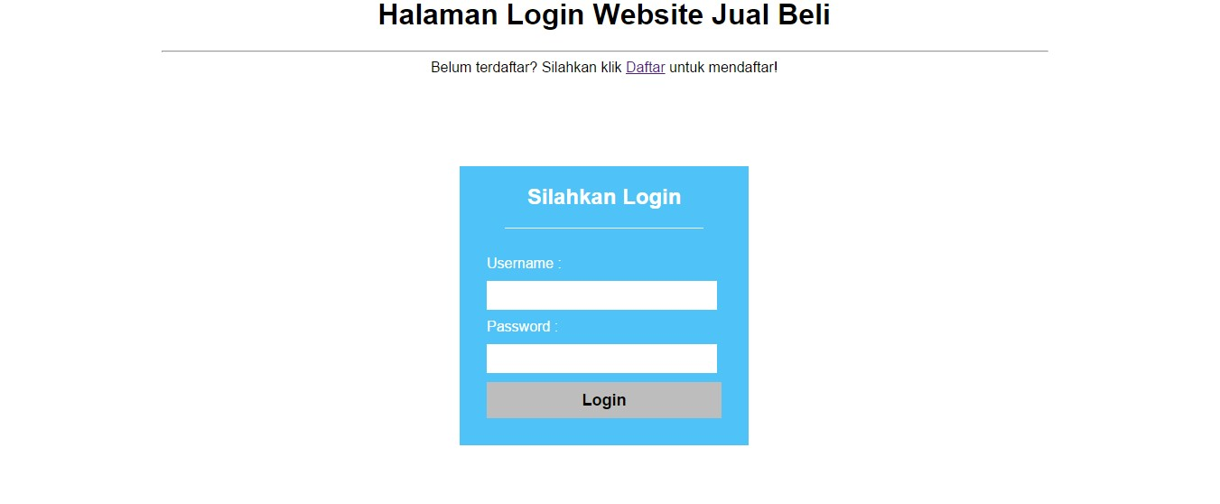

Gambar 4 halaman login sijali

Tabel 3 kode login.html sijali

|  |  |
| --- | --- |
| 1  2  3  4  5  6  7  8  9  10  11  12  13  14  15  16  17  18  19  20  21  22  23  24  25  26  27  28  29  30  31  32  33  34  35  36 | <html>  <head>  <title>Login</title>  <link rel="stylesheet" type="text/css" href="css/style.css">  </head>  <body>  <div class="wrapper">  <h1>Halaman Login Website Jual Beli</h1>  <hr>  <center>  <label>Belum terdaftar? Silahkan klik <a href="">Daftar</a> untuk mendaftar!</label>  </center>  <div class="form-login">  <h2>Silahkan Login</h2>  <form>  <div class="main-form">  <div class="input-form">  <label>Username :</label>  <input type="text">  </div>  <div class="input-form">  <label>Password :</label>  <input type="password">  </div>  <button type="submit">Login</button>  </div>  </form>  </div>  </div>  </body>  </html> |

Tabel 4 tambahan kode style.CSS sijali

|  |  |
| --- | --- |
| 1  2  3  4  5  6  7 | .form-login{  width: 320px;  margin: auto;  background-color: #4fc3f7;  color: #ffffff;  margin-top: 100px;  } |

1. **Halaman pendaftaran member (PR)**

Buatlah file halaman pendaftaran.html untuk halaman pendaftaran akun sijali. Halaman yang akan dibuat ditunjukkan pada gambar 5. Gunakan style.css yang telah anda buat, untuk memformat tampilan pendaftaran.html. bila perlu, tambahkan kode css lagi agar tampilan sesuai seperti di gambar 5

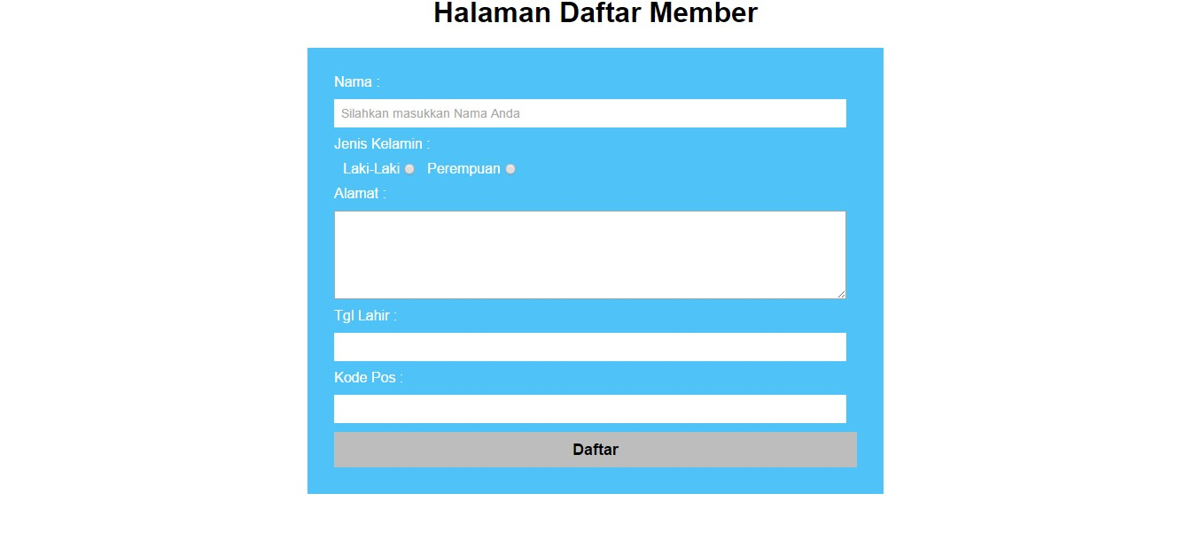

Gambar 5 halaman pendaftaran sijali